29. týdenní plán od 16.3. – 20.3. - DISTANČNÍ VÝUKA
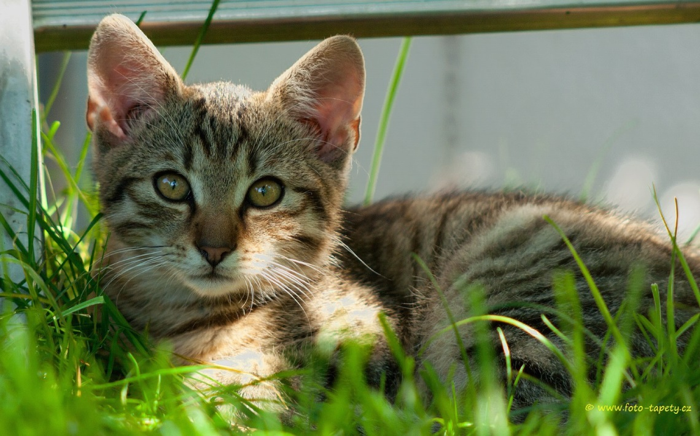
Předmět |  | Poznámky
VÝTVARNÁ VÝCHOVA | Téma: Jaro  nepovinné učivo | Kdo z vás, chlapci a děvčata, rádi malujete, nakreslete mi obrázky jarní přírody – technika libovolná.  Až se vrátíte do školy, provedeme si novou výstavku prací na nástěnkách ve třídě i na chodbě.
VLASTIVĚDA | Kapitola: CO JE STOLETÍ, CO JE TISÍCILETÍ  (budeme potřebovat do učiva o dějinách)  povinné učivo | V učebnici str.4 jsou pojmy století a tisíciletí. Učivo si pročti a zkus se zamyslet, v jakém století a tisíciletí právě dnes žijeme.  Pak si napiš na papír 5 libovolných letopočtů a zkus určit, jaké je to století a tisíciletí.  Například:  1526 16.stol.  1526 2.tis.  Přikládám i pracovní list k tomuto tématu. Ten si vytiskni, pročti a proveď úkoly. Pak si ho nalep do sešitu VL.  Kdo nemáte možnost tisku, práci si napište perem do sešitu VL.

